评价报告网上公示表
项目编号：WTT-23-040-KP □预评价□设计专篇 ☑控制效果评价□现状评价□定期检测□日常检测
项目名称 | 兰州金好邦新能源科技有限责任公司年处理3万吨废矿物油再生利用项目职业病危害控制效果评价
用人单位陪同人 | 李为俊 | 联系人 |  | 宋晓明
项目地址 | 甘肃省兰州市兰州新区
项目负责人 | 洪江 | 报告审核人 |  | 蒋陕峰
质量负责人 | 韩炜烨 | 技术负责人 |  | 成晓琦
项目组成员 | 陈泶瑜、赵学仕、李晓霞
采样时间 | 2023.05.27～29
影像资料 | 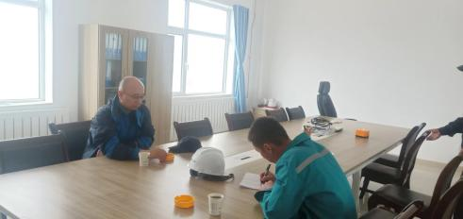 |  | 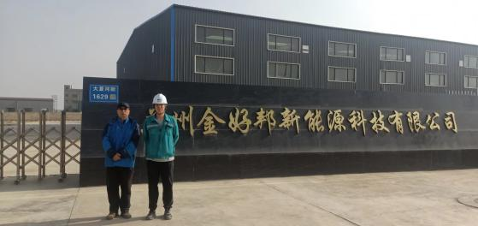
 | 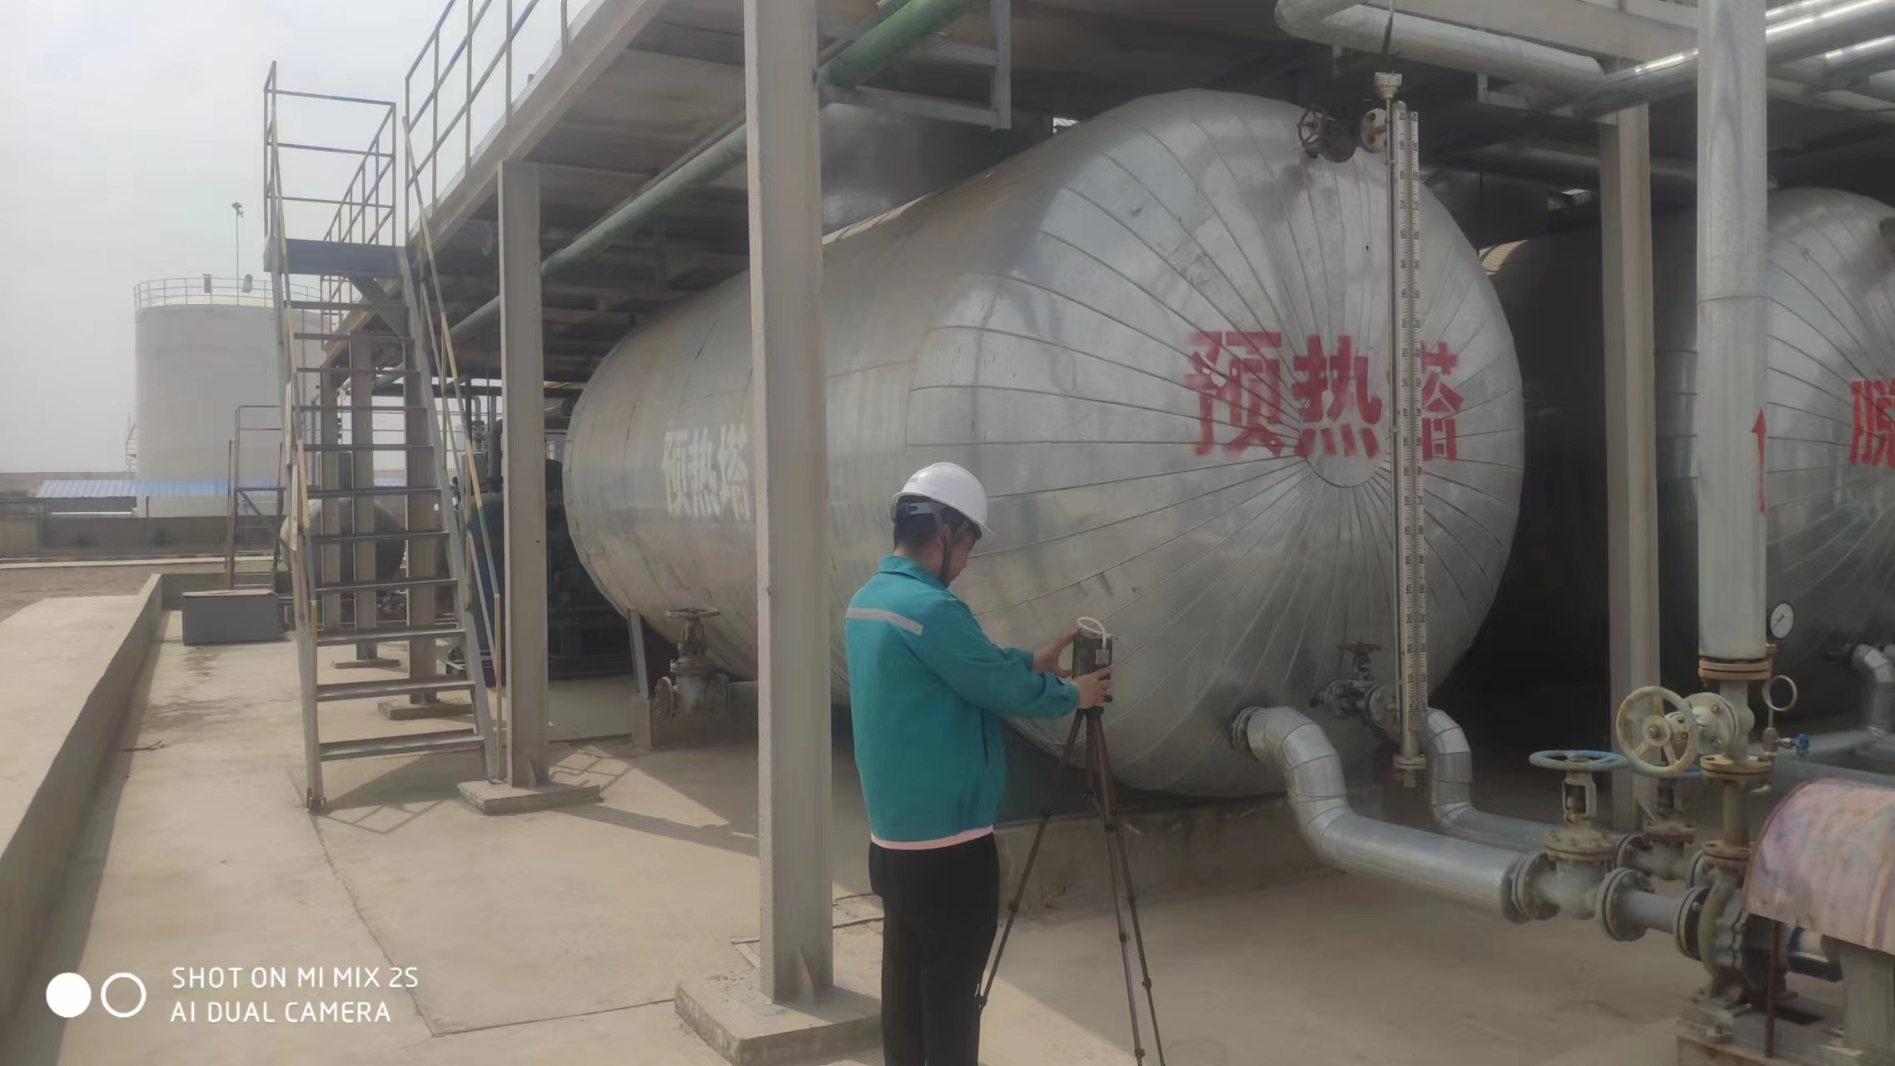 |  | 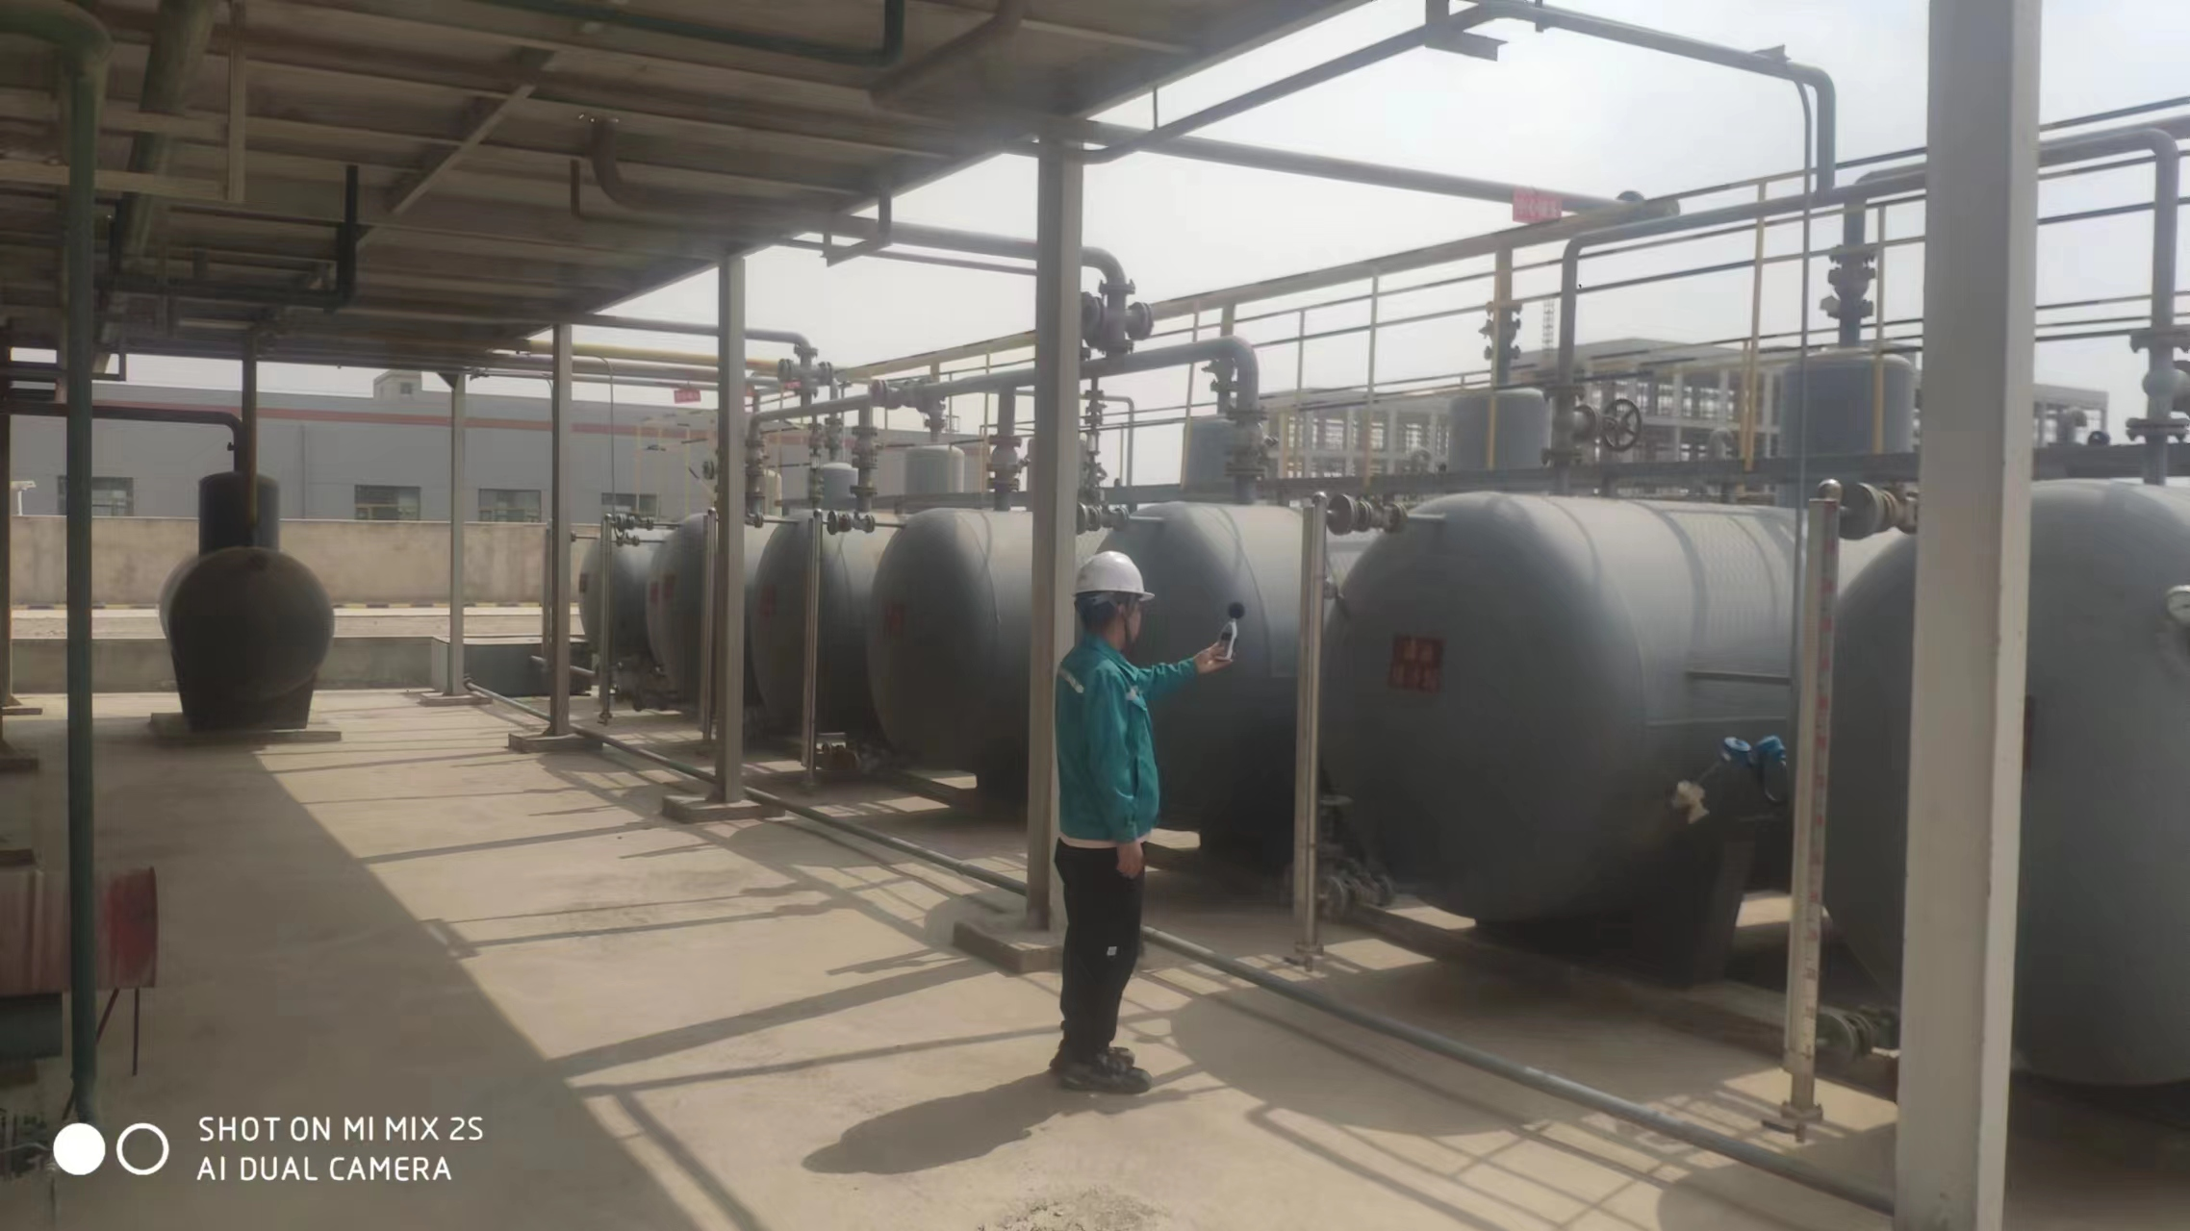
备注

